 Synthèse du sondage express de février 2011
COMMENT VONT LES FEMMES D’AUJOURD’HUI ?

L’équipe Chapelloise du mouvement « Action Catholique des Femmes » a eu l’initiative de réaliser un sondage pour recueillir auprès de 68 femmes des témoignages de proximité sur leurs centres d’intérêt, leurs relations, leurs préoccupations et leurs émotions.

Ce sondage n’a pas de vocation scientifique mais permet de rendre compte, aujourd’hui dans le cadre de cette homélie, des ressentis que l’équipe ACF est heureuse de partager avec vous.

Avant de vous présenter cette synthèse, rappelons en quelques mots ce qu’est l’action catholique des femmes.

L’Action catholique des femmes
L’Action catholique des femmes est une association de loi 1901 et un mouvement d’Eglise, animé et dirigé par des femmes. Des prêtres accompagnateurs participent également à la vie associative.
Depuis plus d’un siècle, elle a pour mission d’aider les femmes à faire respecter leurs droits et leur dignité dans l’Eglise et au sein de la société. Elle travaille à l’égalité entre les hommes et les femmes dans les lois, en faisant connaître ses revendications aux institutions de la République.Elle interpelle le grand public pour faire changer les mentalités en publiant des ouvrages, en organisant des colloques, des conférences et autres. Le magazine de l’association, Générations Femmes participe à cet effort.
Dans notre diocèse, le mouvement est relayé par plusieurs équipes (5 ?) qui représentent ( ?) femmes. L’équipe en place dans notre paroisse depuis 12 ans est actuellement composée de 6 femmes : Chantal, Christine, Isabelle, Nadine, Régine et Sylvie.

Profil des 68 femmes qui ont répondu à notre enquête

Le profil des femmes que nous avons interrogées est fortement en relation avec qui nous sommes, même si nous avons élargi ce sondage aux connaissances de nos connaissances.
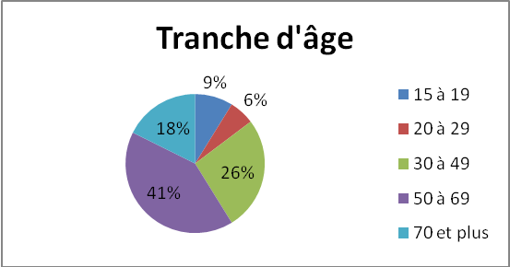
La tranche d’âge la plus représentée est celle des 50 à 69 ans.

1 femme sur 3 réside dans notre commune et la plupart (75 % d’entre elles) sont du Loiret.

1 femme sur 2 est en activité professionnelle, 1 femme sur 3 à la retraite, mais nous avons aussi interrogé des étudiantes (1 sur 10).

Quant à la religion choisie ou pratiquée, elle est en grande majorité catholique (8 femmes sur 10) mais nous avons eu des réponses de différentes confessions.
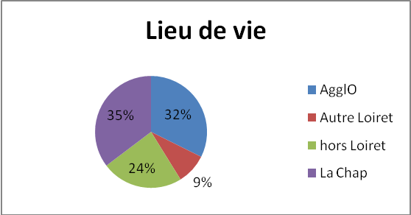
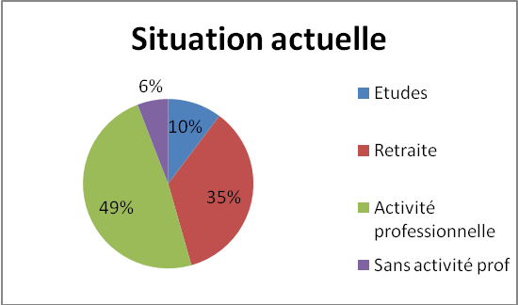
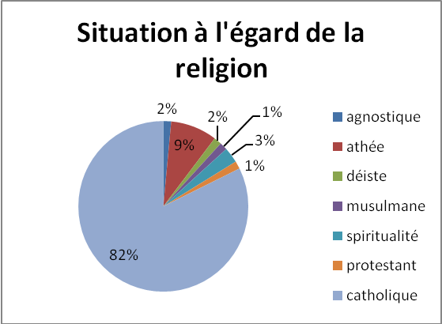

Les Centres d’Intérêt des Femmes

La famille est le centre d’intérêt majeur des femmes, quel que soit l’âge, la situation ou la religion. Elle est citée par plus de 8 femmes sur 10 comme le premier de leur centre d’intérêt.
Les loisirs arrivent en 2ème position en tant que centre d’intérêt le plus cité, puis le travail ou les engagements, selon que la femme est en activité ou pas.

Les valeurs qui sont tout particulièrement reconnues à la famille tournent autour de la communication, de la confiance, du partage et de la solidarité. Spontanément, mais elles sont peu à l’avoir exprimé, l’affection et l’amour comptent également.

Pour ce qui est du travail, une grande majorité y voit l’importance du développement des compétences et de la réalisation de soi (87 % citent cette valeur en premier). Puis arrive le facteur de sociabilité (cité par 6 femmes sur 10, en tant que 2ème valeur du travail). La reconnaissance (qui est très en lien avec la réalisation de soi) arrive en troisième position pour 40 % des femmes. Les valeurs économiques du travail sont citées à peu près au même niveau que la reconnaissance (la rémunération est en effet une composante légitime de la reconnaissance). En terme de rémunération justement, notons que cette valeur est davantage citée par les jeunes.
Globalement, nous pouvons faire le constat d’une vision très féminine de la valeur du travail.

Les loisirs les plus pratiqués sont, par ordre de préférence : le cinéma, la lecture et le sport. Si l’on considère toutefois le total du nombre de fois où un loisir a été cité, la lecture confirme sa place majeure pour 41 femmes ; la musique fait son entrée pour une femme sur deux et le sport et le cinéma sont ex-equo et cités par une femme sur 3. D’autres loisirs ont été mentionnés, mais d’une façon beaucoup plus marginale, comme les loisirs créatifs, le jardinage ou la télévision (citée seulement 4 fois !).

Pour ce qui concerne les engagements des femmes, le résultat est édifiant : 2 femmes sur 3 ont au moins un engagement. Cet engagement se retrouve principalement dans une association (pour une femme sur 2) et dans la paroisse (pour 1 femme sur 4 : il faut prendre en compte que c’est une équipe elle-même engagée dans la paroisse qui a diffusé les questionnaires !). 1 seule femme a indiqué un engagement municipal ou un engagement politique ou un engagement syndical. A noter que 4 femmes nous ont déclaré avoir deux engagements et 6 en ont mentionné trois. Comment ne pas en déduire la volonté et l’action pratique d’ouverture et de participation des femmes à la vie de la cité !

A la question : pour vous, en quoi consiste le développement personnel ? (rappelons que par ordre d’importance il ne figure pas parmi les 3 premiers centres d’intérêt des femmes mais a été cité quasiment une fois par chacune des répondantes), les femmes ont une vision très partagée de ce qu’il représente pour elles. 4 appréciations se démarquent tout de même, en tête desquelles « mieux se connaître soi-même », suivie de « faciliter l’ouverture aux autres et au monde », puis de « valoriser ses talents » et enfin « améliorer son bien être ».

Vos relations

Les relations, nous le savons, sont fondamentalement ce qui caractérise la personne humaine dans son adaptation à son environnement, sa capacité d’évolution et le développement de sa vie sociale.

Sur ce point, nous avons étudié principalement les relations de proximité :
- celles qui concernent la famille : pour plus de 90 % des femmes interrogées, elles sont satisfaisantes ou très satisfaisantes
- celles qui concernent les amis : elles atteignent un sommet avec plus de 97 % de résultats satisfaisants ou très satisfaisants, voire même un 100 % pour les jeunes de moins de 20 ans dont on sait qu’elles comptent beaucoup pour eux.

Les relations avec les collègues de travail, si l’on exclut les relations inexistantes qui nous sont citées par les personnes sans activité professionnelle ou à la retraite, sont particulièrement bien notées par 94 % des répondants.

Sur les 45 femmes engagées dans des associations, elles sont seulement 3 à être insatisfaites des relations qu’elles y entretiennent.

Ce sont finalement les relations de voisinage qui posent problème car pour 30 % des femmes, elles sont soit inexistantes soit insatisfaisantes, et pourtant elles s’avèrent au quotidien plus incontournables que les relations avec la municipalité par exemple. En ce qui concerne ces dernières, il faut faire le constat que pour 59 % des femmes elles sont inexistantes (à rapprocher du faible taux d’engagement municipal ou politique exprimé par les femmes). Quand elles existent toutefois, ces relations sont au moins satisfaisantes pour deux femmes sur trois.

Vous serez probablement intéressés de connaître l’état des relations des femmes avec leur paroisse. Dans ce domaine également, quand il a été évalué, près de 40 % des répondantes ont fait état de relation inexistante (surtout dans la tranche des jeunes de moins de 30 ans) et sur les 60 % restants (soit 38 femmes), 33 expriment leur satisfaction et 5 leur insatisfaction.

Pour entretenir toutes ces relations, le téléphone est le premier moyen utilisé (cité par 35 % des femmes), suivi de la visite (30 %) et du mail (20 %). Le même résultat est obtenu, toutes citations confondues et indépendamment de l’ordre de préférence. Le courrier classique, probablement utilisé pour d’autres types de correspondance, est tout de même utilisé par toutes les femmes. Les réseaux sociaux, les sms ont été proposés…. par des jeunes de moins de 30 ans.

Vos préoccupations

Le monde actuel, au plus proche ou au plus loin de nous géographiquement parlant, est pourtant au centre de nos préoccupations quotidiennes, rendu particulièrement présent par les media et tous les nouveaux moyens de communication tels que Internet et les réseaux sociaux.
Les femmes que nous avons interrogées y voient pourtant un risque majeur : celui du manque de communication justement. Elles sont 40 % à l’avoir considéré comme préoccupation première, 32 % ayant plutôt cité la crise économique et 18 % la préservation de la planète.

Si toutefois on totalise l’ensemble des suffrages exprimés, quelque soit l’ordre d’importance accordé, c’est l’individualisme qui est le plus souvent dénoncé, suivi à nouveau du manque de communication, de la préservation de la planète et de la crise économique, mais aussi de près de l’éclatement des familles.

Vos émotions

Peurs, colères et joies font partie des émotions les plus expressives. Nous devions indiquer quelles étaient nos deux principaux types d’émotion dans ces domaines.

Peur de vieillir et peur de la solitude sont citées en premier. Mais si l’on fait l’analyse globale de tous les résultats, la peur de ne pas conserver la santé vient largement en tête (citée 39 fois), devant la violence (18 fois) et l’avenir (17 fois). Le manque de foi n’ a été cité que 8 fois.

L’injustice et l’incivisme suscitent vos principales colères. De la même façon, si l’on totalise l’ensemble des suffrages exprimés, le non respect de la personne ou de l’enfant est cité 51 fois, suivi de nouveau de l’injustice (35 fois) et de l’incivisme (20 fois).

Les relations familiales et les relations de couple sont facteurs de la principale des joies que vous plébiscitez largement et les relations amicales ont été elles aussi mentionnées par près d’une femme sur deux.

Conclusion

Voilà en quelques mots le résultat de ce tour d’horizon qui reflète aussi sincèrement que possible ce que nos « sœurs » dans le Christ ou dans la vie ont bien voulu exprimer.

